

**ASOCIACIÓN DE DISTRIBUIDORES DE VEHÍCULOS AUTOMOTORES DEL ESTADO DE MORELOS, A.C.**

**NOM-005-STPS-1998.**

**Condiciones de seguridad e higiene en los centros de trabajo para el manejo, transporte y almacenamiento de sustancias químicas peligrosas.**

**MANUALES DE PROCEDIMIENTOS DE SEGURIDAD E HIGIENE PARA EL ALMACENAMIENTO, TRANSPORTE Y MANEJO DE SUSTANCIAS QUÍMICAS PELIGROSAS EN EL CENTRO DE TRABAJO.**

ÍNDICE

SUSTANCIAS QUIMICAS PELIGROSAS 3

CLASIFICACIÓN 3

SÍMBOLOS UTILIZADOS PARA IDENTIFICAR SU PELIGROSIDAD 4

ETIQUETADO DE SUSTANCIAS PELIGROSAS 5

MODELO NOM-018-STPS-2015 6

PICTOGRAMAS 6

RECOMENDACIONES PARA SU MANEJO 7

RECOMENDACIONES PARA SU ALMACENAMIENTO 9

MEDIDAS DE SEGURIDAD BÁSICAS 11

ANEXOS. 13

ANEXO A. RECOMENDACIONES PARA MATERIALES INFLAMABLES O COMBUSTIBLES 13

ANEXO B. RECOMENDACIONES PARA MATERIALES EXPLOSIVAS 13

ANEXO C. CORROSIVAS, IRRITANTES O TÓXICAS 14

ANEXO D. MATRIZ DE ALMACENAMIENTO QUÍMICO 15

# 

# SUSTANCIAS QUIMICAS PELIGROSAS

Son aquellas sustancias químicas peligrosas que por sus propiedades físicas y químicas, al ser manejadas, transportadas, almacenadas o procesadas presentan la posibilidad de afectar la salud de las personas expuestas o causar daños materiales a las instalaciones.

## CLASIFICACIÓN

Sustancia combustibles

Aquellas en estado sólido o liquido con un punto de inflamación mayor a 37.8°C.

Sustancias inflamables

Aquellas en estado sólido, líquido o gaseoso con un punto de ignición menor o igual a 37.8°C, que muy fácilmente prenden y se queman, generalmente de forma violenta.

Sustancias corrosivas

Aquellas en estado sólido, líquido o gaseoso que causan destrucción o alteraciones irreversibles en el tejido vivo, por acción química en el sitio de contacto.

Sustancias explosivas

Aquellas en estado sólido, líquido o gaseoso que por un incremento de temperatura o presión sobre una porción de su masa, reaccionan repentinamente, generando altas temperaturas y presiones sobre el medio ambiente circundante.

Sustancias irritantes

Aquellas en estado sólido, líquido o gaseoso que causan un efecto inflamatorio reversible en el tejido vivo, por acción química en el sitio de contacto.

Sustancia reactivas

Aquellas que presentan susceptibilidad de liberar energías.

Sustancias tóxicas

Aquellas en estado sólido, líquido o gaseoso que pueden causar trastornos estructurales o funcionales que provoquen daños a la salud o la muerte si son absorbidas por el trabajador, aun en cantidades relativamente pequeñas.

Sustancias oxidantes

Compuestos químicos que oxidan a otra sustancia en reacciones electroquímicas o de reducción-oxidación.

Sustancia comburentes

Cualquier sustancia que en ciertas condiciones de temperatura y presión puede combinarse con un combustible, provocando la combustión: actúa oxidando al combustible y, por lo tanto, siendo reducida por este último.

# SÍMBOLOS UTILIZADOS PARA IDENTIFICAR SU PELIGROSIDAD

|  |  |  |
| --- | --- | --- |
| **NOM-026-STPS-2008** | **Estándares extranjeros** | **Significado** |
|  |  | **Sustancias combustibles e inflamables**  Precaución: Evitar el choque, percusión, fricción, formación de chispas, fuego y acción de calor. Mantener lejos de llamas abiertas, chispas y fuentes de calor. |
|  |  | **Sustancias corrosivas**  Precaución: Mediante medidas protectoras especiales evitar el contacto con los ojos, piel e indumentaria. No inhalar los vapores, en caso de accidente o malestar consultar inmediatamente al médico. |
|  |  | **Sustancias explosivas**  Precaución: Evitar el choque, percusión, fricción, formación de chispas, fuego y acción de calor. |
|  |  | **Sustancias tóxicas**  Precaución: Evitar el contacto con ojos y piel, no inhalar vapores. |
|  |  | **Sustancias oxidantes comburentes**  Precaución: Mediante medidas protectoras especiales evitar el contacto con los ojos, piel e indumentaria. No inhalar los vapores, en caso de accidente o malestar consultar inmediatamente al médico. |

# 

# ETIQUETADO DE SUSTANCIAS PELIGROSAS

Las sustancias químicas peligrosas deben traer de origen una etiqueta adherida en su contenedor, que identifique los peligros y riesgos a través de uno de los dos modelos establecidos en la NOM-018-STPS-2015.

## MODELO NOM-018-STPS-2015

Los elementos de la nueva identificación de las sustancias químicas debe ser la siguiente:

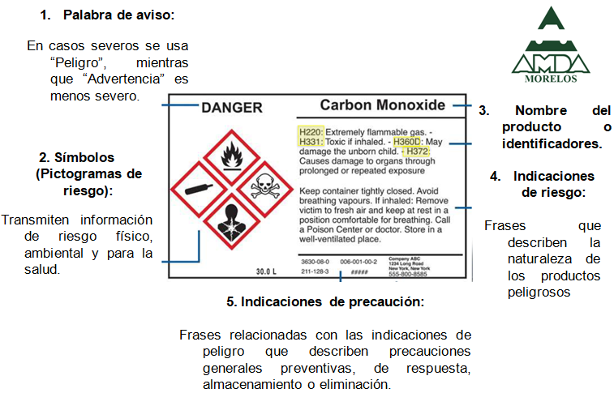

## 

## PICTOGRAMAS

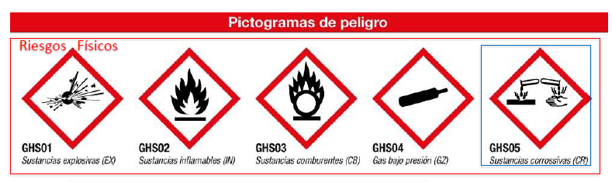

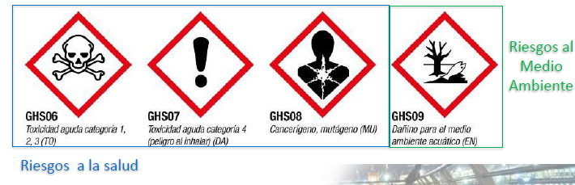

# RECOMENDACIONES PARA SU MANEJO

El manejo de las sustancias químicas peligrosas está establecido en la Hoja de Datos de Seguridad (HDS) que cada sustancia debe tener. Es de suma importancia que cuando se adquiera alguna de éstas se solicite al proveedor este documento sin excusa alguna, ya que en él se describen todas las precauciones que se deben tomar cuando se manipulan las sustancias.

La información que invariablemente debe contener la HDS, la cual está establecida en la NOM-018-STPS-2000, es la siguiente:

# RECOMENDACIONES PARA SU ALMACENAMIENTO

* Las sustancias peligrosas deben estar contenidas en recipientes adecuados.
* Los recipientes deben estar almacenados de manera ordenada sobre estanterías tipo rack, segregadas, independientes separadas según su clasificación especifica e incompatibilidad y cerrados mientras no estén en uso.
* Cuando se disponga de poca cantidad de sustancias, ésta se almacenará únicamente en un recinto o armario especifico, perfectamente rotulado (indicando en todo momento la naturaleza del contenido). Únicamente la o el responsable definido para el control de este tipo de almacenamiento debe tener acceso al armario.
* Los recipientes con sustancias químicas peligrosas liquidas no deben exceder 90 por cierto de su capacidad.
* Cuando por necesidades de operación del laboratorio o área sea necesario contar con un área de almacenamiento, ésta debe contar con las siguientes características:

Es de suma importancia que cuando se adquiera alguna sustancia química peligrosa se solicite al proveedor la Hoja de Datos de Seguridad (HDS), ya que en ésta se describen todas las precauciones que deben tomarse en cuenta para su manipulación

# MEDIDAS DE SEGURIDAD BÁSICAS

Previo al manejo de cualquier sustancia química es necesario:

* Nombrar un/a responsable del resguardo de las sustancias químicas.
* Tener las hojas de datos de seguridad de los productos almacenados y revisar toda la información contenida en la HDS.

Para el uso y manejo de cualquier sustancia química es necesario contar con el equipo mínimo de protección personal requerido, tomando en cuenta sus propiedades físicas y químicas, así como las vías de ingreso al cuerpo que se identifiquen en las HDS correspondientes, por lo que se debe contar con lo siguiente:

* Ropa de algodón cien por cierto (pantalón y camisola de manga larga u overol).
* Zapatos de seguridad.
* Guantes de acuerdo con el proceso que se lleve a cabo (kevlar, carnaza, neopreno, contra ácidos, etcétera).
* Lentes de seguridad o “goggles”.
* Respiradores con cartucho, de acuerdo con la sustancia a manejar.
* Mandil contra ácidos (en su caso).

Ninguna persona podrá usar o manejar sustancias químicas si le falta alguno de los implementos antes descritos.

Adicionalmente se debe considerar lo siguiente:

* Tener recogido el cabello (en caso de tener pelo largo). No usar barba.
* Mantener uñas cortas.
* Usar “goggles” sobreexpuestos a los lentes graduados.

Cuando se vaya a utilizar cualquier sustancia química y dependiendo de la operación, se debe tener encendido el sistema de inyección y extracción de aire y/o campanas de extracción.

# ANEXOS.

# ANEXO A. RECOMENDACIONES PARA MATERIALES INFLAMABLES O COMBUSTIBLES

|  |  |  |
| --- | --- | --- |
| **Manejo** | **Transporte** | **Almacenamiento** |
| No uses herramientas, ropa, zapatos u objetos personales que puedan generar, chispa o llama.  El trasvase debe realizarse con ventilación para evitar atmósferas explosivas. | Protege las tuberías que conduzcan estas sustancias para que no se dañen. La protección debe ser de tal manera que no obstaculice su revisión ni su mantenimiento.  Por seguridad cierra siempre los recipientes portátiles. | Aísla fuentes de calor o ignición.  Los recipientes deben tener dispositivos de relevo y arrestador de flama. |

# ANEXO B. RECOMENDACIONES PARA MATERIALES EXPLOSIVAS

|  |  |  |
| --- | --- | --- |
| **Manejo** | **Transporte** | **Almacenamiento** |
| Establece procedimientos para el uso de este tipo de sustancias; tales como:   * Personal capacitado para su manejo. * Suspensión de labores por aproximación de tormenta eléctrica. * No uses ropa, zapatos o herramientas que puedan generar calor, descargas estáticas, chispa o flama. | Lo debe realizar sólo personal autorizado. Para transportar explosivos utiliza equipos o sistemas de seguridad que eviten golpes, chispas o calentamiento. | En las áreas de almacenamiento sólo de haber personal autorizado.  Delimitar las áreas de tránsito para la estiba y la desestiba. |

# ANEXO C. CORROSIVAS, IRRITANTES O TÓXICAS

|  |  |
| --- | --- |
| **Transporte** | **Almacenamiento** |
| Para evitar derrames o fugas en el transporte de sustancias utiliza recipientes portátiles cerrados o un sistema de tuberías. | Realiza el almacenamiento en recipientes específicos cuyos materiales sean compatibles a la sustancia. |

Asimismo deberá contar con un dispositivo de lectura del nivel de llenado.

# ANEXO D. MATRIZ DE ALMACENAMIENTO QUÍMICO

